Министерство образования и науки РФ

Федеральное государственное автономное образовательное учреждение высшего образования

«Омский государственный технический университет»

|  |  |
| --- | --- |
| Факультет (институт) | *Информационных технологий и компьютерных систем* |
|  |  |
| Кафедра | *Прикладная математика и фундаментальная информатика* |
|  |  |

**Расчетно-графическая работа**

|  |  |
| --- | --- |
| по дисциплине | ***Алгоритмизация и программирование*** |
|  |  |
| на тему | Разработка программы |

Пояснительная записка

|  |  |
| --- | --- |
| **Шифр проекта** | 020-РГР-02.03.02-№ 17-ПЗ |

|  |  |  |  |  |  |  |  |  |  |  |
| --- | --- | --- | --- | --- | --- | --- | --- | --- | --- | --- |
|  |  |  | **Студента** | | Малышева Семёна Юрьевича | | | | | |
|  |  |  |  | | фамилия, имя, отчество полностью | | | | | |
|  |  |  | Курс | *1* |  | Группа | | ФИТ-232 | | |
|  |  |  |  |  |  | |  |  | |  |
|  | | | **Направление (специальность)** | | | | | ***02.03.02*** | | |
|  | | | *Фундаментальная информатика и информационные технологии* | | | | | | | |
|  |  |  | код, наименование | | | | | | | |
|  |  |  | Руководитель | | ***ст. преподаватель*** | | | | | |
|  |  |  | ученая степень, звание | | | | | |
|  |  |  | ***Федотова И.В.*** | | | | | | | |
|  |  |  | фамилия, инициалы | | | | | | | |
|  |  |  | Выполнил | | 14.01.2024 | | | | | |
|  |  |  | дата, подпись студента | | | | | |
|  |  |  | **Работа защищена с количеством баллов** | | | | | | | |
|  |  |  |  | | | | | |  | |

|  |  |  |  |  |  |
| --- | --- | --- | --- | --- | --- |
|  |  | дата, подпись руководителя |  |  |  |

Омск 2024

**Содержа**ние

Введение 3

Теоретическая часть 4

Разработка кода 5

Результаты 7

Заключение 9

Список используемой литературы 10

# Введение

На сегодняшний день информационные технологии стали неотъемлемой частью жизни человека. Они применяются во всех сферах, начиная с цифровизации и автоматизации промышленного производства, заканчивая созданием методов для обработки первичных данных в медицине. Любой человек сейчас не в состоянии представить свою жизнь без информационных технологий.

Информационные технологии могут применяться и для решения самых элементарных задач. К примеру, можно создать игру по угадыванию числа, которое выбирает программа случайным образом, с помощью датчика.

Принцип программы такой: Программа с помощью датчика случайных чисел выбирает число в диапазоне от 0 до N. Нужно угадать это число с ограничением числа попыток. После каждой попытки сообщается, вводимое число больше или меньше, чем названное число задуманного.

# Теоретическая часть

Для создания программы нам понадобятся знания о классе Random, операторах выбора if, else-if, а также знания о циклических функциях for и while и о вложенных циклах.

Класс Random представляет генератор псевдослучайных чисел, то есть алгоритм, который генерирует последовательность чисел, отвечающую определенным статистическим критериям случайности. Для генерации случайных чисел будет использован метод Next с двумя параметрами.

Оператор if выполняет инструкцию только в том случае, если заданное логическое выражение вычисляется true. Оператор else выполняет другую инструкцию, если заданное логическое выражение вычисляется false.

Объявление цикла for состоит из трех частей. Первая часть объявления цикла — некоторые действия, которые выполняются один раз до выполнения цикла. Обычно здесь определяются переменные, которые будут использоваться в цикле.

Вторая часть — условие, при котором будет выполняться цикл. Пока условие верное, будет выполняться цикл.

И третья часть — действия, которые выполняются после завершения блока цикла. Эти действия выполняются каждый раз при завершении блока цикла.

Цикл while сразу проверяет истинность некоторого условия, и если условие истинно, то код цикла выполняется.

# Разработка кода

В начале с помощью класса Random генерируется случайный номер – номер, который надо угадать, так же с помощью этого класса определяется количество попыток, чтобы угадать число. Дальше предоставляется возможность ввести число, которое предположительно было загадано программой. Затем с помощью операторов if, else происходит проверка: введённое число сравнивается с генерируемым, если они одинаковые, то в качестве выходных данных получаем строку с указанием того, что вы смогли угадать число, и количества потраченных попыток; а если числа не одинаковые, то в качестве выводимых данных получаем строку, где отнимается одна попытка и предоставляется возможность попробовать снова, так же указывается как близко подобрались мы к загаданному числу – либо слишком мало, либо слишком много.

using System;

class Program

{

static void Main()

{

Random number = new Random();

int N = number.Next(0, 1000);

int random_num = number.Next(N + 1);

Console.WriteLine($"Программа выбрала с помощью датчика случайное число от 0 до {N}. Попробуй угадать)");

int attempt = number.Next(10, 40);

Console.WriteLine();

Console.WriteLine($"У тебя есть {attempt} попыток");

Console.WriteLine();

int cnt = 1;

int your_num = -1;

for (int i = attempt; i > 0; i--, cnt++)

{

Console.WriteLine("-----------------------------------");

Console.WriteLine($"У тебя осталось {i} попыток");

your_num = Convert.ToInt32(Console.ReadLine());

if (your_num == random_num)

{

Console.WriteLine();

Console.WriteLine($"Ура!!! Вы смогли угадать число за {cnt} попыток");

break;

}

else if (your_num < random_num)

{

Console.WriteLine("Слишком мало. Возьмите побольше.");

}

else

{

Console.WriteLine("Слишком много. Возьмите поменьше.");

}

if (i - 1 == 0)

{

Console.WriteLine();

Console.WriteLine($"Увы, вы не смогли угадать число за {attempt} попыток.");

cnt--;

}

}

while (your_num != random_num)

{

Console.WriteLine("-----------------------------------");

your_num = Convert.ToInt32(Console.ReadLine());

if (your_num == random_num)

{

Console.WriteLine();

Console.WriteLine($"Ура!!! Вы смогли угадать число за {cnt + 1} попыток");

break;

}

else if (your_num < random_num)

{

Console.WriteLine("Слишком мало. Возьмите побольше.");

}

else

{

Console.WriteLine("Слишком много. Возьмите поменьше.");

}

cnt++;

Console.WriteLine($"Вы уже потратили {cnt} попыток");

}

}

}

# Результаты

Результат работы программы представлен на рисунке 1.

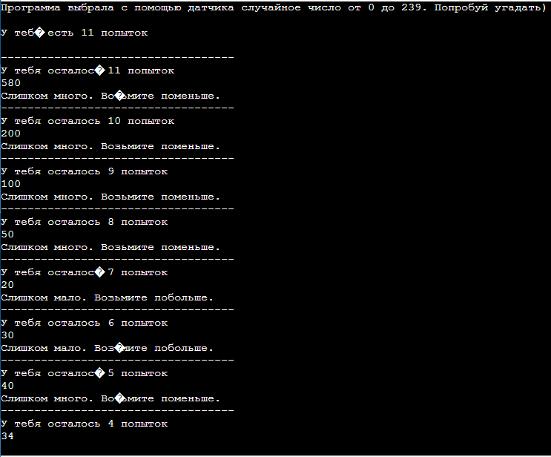

Рисунок 1 — Пример работы программы

Результат работы программы представлен на рисунке 2.

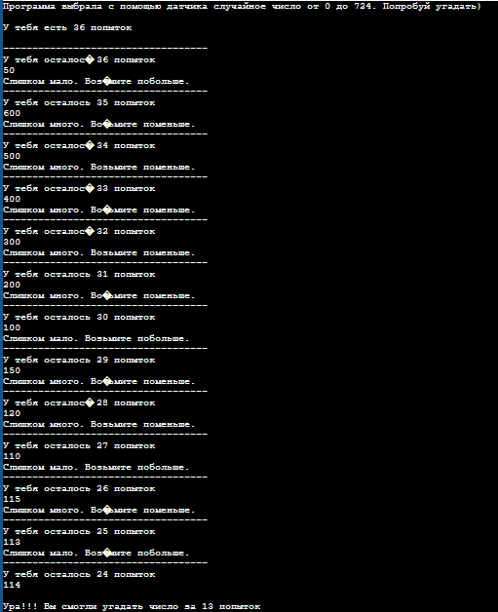

Рисунок 2 — Пример работы программы

# Заключение

В ходе выполнения расчётно-графической работы была разработана программа, которая позволяет играть, угадывая число, которое сгенерировал компьютер в определённом диапазоне. Работа над созданием этой программы помогла закрепить знания, которые были приобретены за первый семестр изучения языка программирования C#.

# Список используемой литературы

1. Random Класс // Microsoft Learn URL: https://learn.microsoft.com/ru-ru/dotnet/api/system.random?view=net-8.0 (дата обращения: 14.01.2024).
2. <https://learn.microsoft.com/ru-ru/dotnet/csharp/language-reference/statements/selection-statements> (дата обращения: 14.01.2024).
3. <https://learn.microsoft.com/en-us/dotnet/csharp/> (дата обращения: 14.01.2024).